Kami RedJo-Link, Melayani :
1. ALL System Software Perusahaan Berbasis Web Online/Offline
2. Pengembangan Sistem Pada Perangkat Mobile Sesuai Kebutuhan
Perusahaan Berdasar Analisa Kebutuhan
3. Silahkan Kunjungi Site Kami : www.Redjo-Link.simplesite.com

Spesifikasi Pembuatan System :
1. Software Trading Distributor Dan Retail
2. Software Manajemen Building
3. Pengadaan Alat Komputerisasi Beserta System
4. Software System MLM, Perusahaan, Perkantoran, Instansi, Pertokoan
Contoh : - Apotek - Mini Market
- Klinik - Salon
- Ticketing - Rumah Makan
- Hotel - Dll...
5. Aplikasi Android & Apple
Contoh : - Online Shop
- Monitoring Stok Gudang Pusat Dan Cabang
- Monitoring Transaksi Pusat Dan Cabang
6. Website Company Profile
7. Website Online Shop
8. WebGis
9. S E O
10. SMS Gateway & Broadcast
11. Input Data

Kemampuan Team Kami :
- Java Programing - Wordpress
- Joomla Modification - Design User Interface and User Experience
- Android - Javascript
- IOS - HTML5, CSS3
- PHP (FrameWork/non) - Bussines Analysist
Beberapa Perusahaan yang menjalin kerjasama dengan kami, RedJo-Link :
- PT. LYONESSOZ, Medan
- PT. HERBAL NANO INTERNASIONAL, Yogyakarta
- PT. BIMA POLYPLAST, Sukoharjo Solo
- PT. PAS, Jambi
- PT. HERBAL NUSANTARA MAS, Yogyakarta
- CV. GLOBAL INC, Surabaya
- PT. TRIMURTI INTAN ABADI, Gorontalo
- PT. RESHEALTH INDONESIA, Jakarta
- CV. ARCO MULTITAMA, Solo
- KEJAKSAAN NEGERI KARANGANYAR
- KEJAKSAAN NEGERI SURAKARTA
- KPU Boyolali
- DISPERINDAG, Surakarta
- PEMKOT Agam, Padang
- JOGJABAY, Yogyakarta
Beberapa Hasil Karya Team Kami :
1. www.rokokcendana.com
2. www.cen-g.com
3. www.rh.co.id
4. www.herbalnusantaramas.com
5. www.Badak.Kincai.Net
6. www.46groupjogja.com ( Toko Online )
7. www.komunitaspencetakpengusaha.com ( MLM )

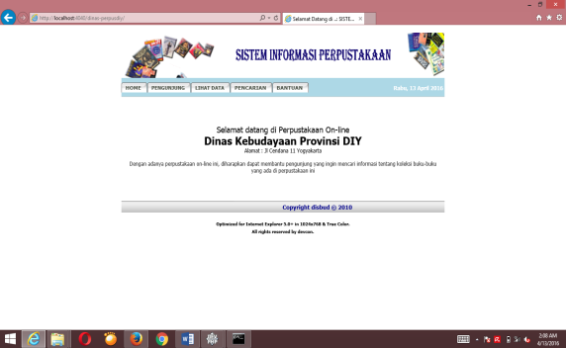

8. Sistem Informasi Perpustakaan
di Dinas Perpustakaan DIY (Software)

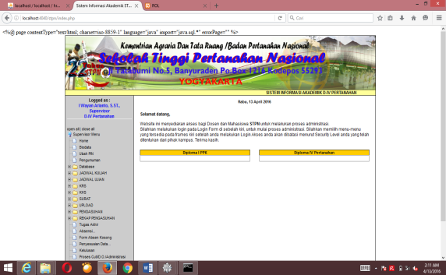

9. Sistem Informasi Akademik
di STPN Yogyakarta (Software)

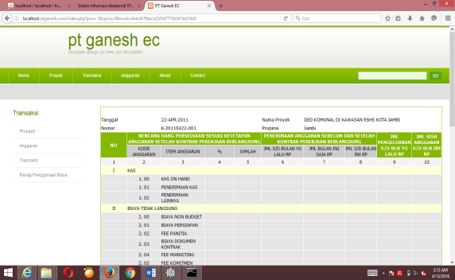

10. Sistem Informasi Manajemen Proyek
di PT.Ganesh Engineering&Consultant
Yogyakarta (Software)

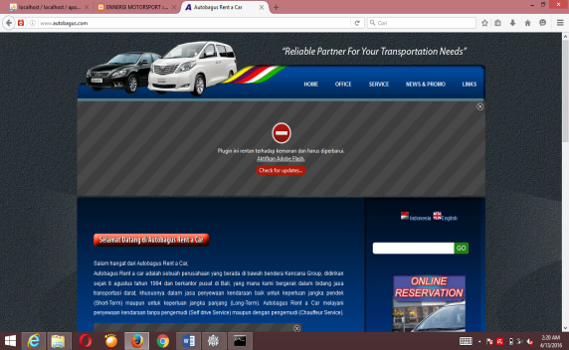

11. Website rental mobil di Bali

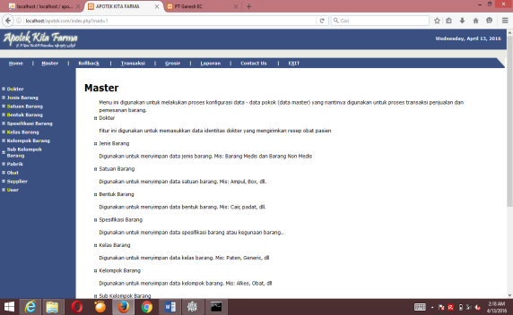

12. Sistem Informasi Apotek Kita Farma
di Pontianak (Software)

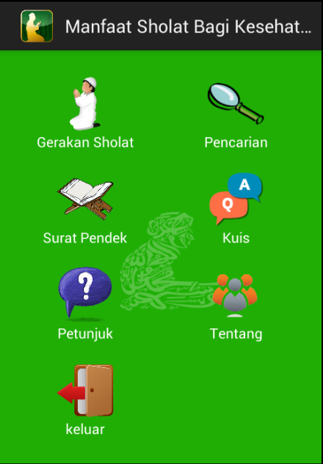
13. Manfaat Sholat Bagi Kesehatan (App Android)

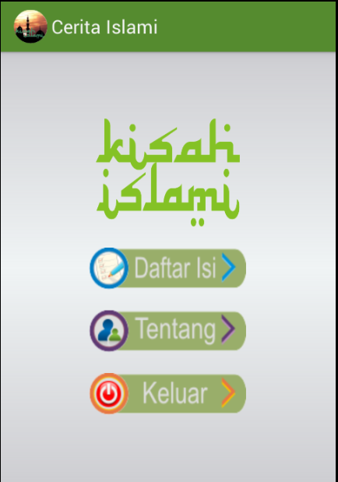
14. Cerita Islami (App Android)

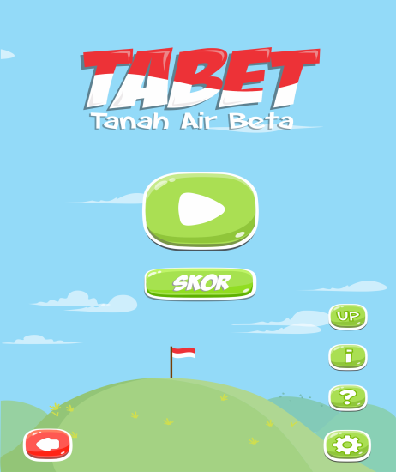
15. Game Tanah Air Beta (App Android)

- Aplikasi Android Untuk Restoran

